Отчет о проведении мероприятий, посвященных Международному дню памяти жертв Холокоста и Блокады Ленинграда

21 января в 5-9 -х классах прошел классный час, посвященный «Дню памяти жертв Холокоста».
Ребята активно выражали своё отношение к этой страшной трагедии, осуждали действия фашистских извергов.
Рассказ сопровождался показом слайдов, выдержками из литературных произведений. Ребятам были рекомендованы художественные произведения, отражающие ужасы Холокоста.
21 января классный руководитель 6- го класса Курбанов Магомедсалам Амиргамзаевич начал классный час с вопроса «Знаете ли вы, ребята, что
такое Холокост?» Ученики ответили не сразу. Потом некоторые ребята вспомнили, что слышали об этом по телевизору, но подробно рассказать не смогли. С первых же слайдов презентации, посвящённой жертвам Холокоста, дети притихли. Они поняли: Холокост — это что-то очень страшное. Учитель объяснил значение греческого слова «холокост» — всесожжение, уничтожение. Ребята смотрели страшные кадры о зверствах фашистских нацистов. Их глаза блестели, они выражали боль, страх. Ведь фашисты уничтожали людей разных национальностей: евреев, поляков, русских…
Проводили страшные опыты над детьми. Как игрушками увешивали деревья детскими телами.
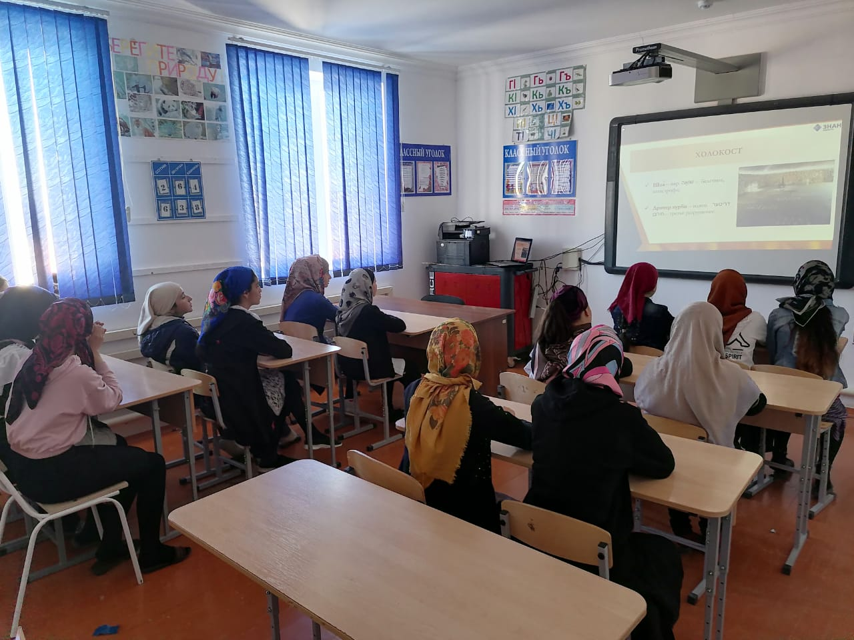
Может не стоит показывать подросткам такие страшные кадры? Нет, стоит. Ребята должны понять, что страшны не кадры фильмов-ужасов, страшно тогда, когда один человек уничтожает другого только за то, что тот не одной с ним национальности. 27 января — не только Международный день памяти жертв Холокоста, но и День снятия Ленинградской блокады. Это День Воинской Славы России. Ребята посмотрели документальный фильм о блокадном Ленинграде. Это тоже было очень тяжело. Но это надо помнить. Закончился классный час минутой молчания.



